JT-KZ-2 控制单元
1，变频器调速控制系统装置采用的是台达变频器为主要控制器件，通过压力变送器采集4－20mA信号传输给变频器，通过PID运算来监测供水和注水管网的压力变化，控制变频器输出频率调节水泵的工作状态，使管网压力保持在一个恒定的压力范围。有效的抑制电机运行中存在的大马拉小车现象，减少用电设备的损耗，既减轻了操作者的劳动强度，节省了电能，延长了设备使用寿命，还能简化供水流程，提高工作效率。

2、 变频调速控制系统示意图
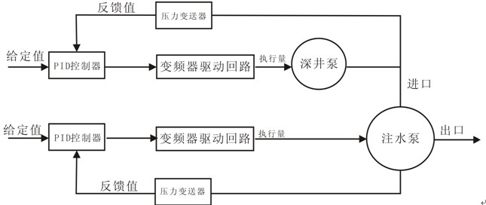
控制系统的工作原理为：
供水管网压力通过压力变送器采集反馈信号，通过变频器内部A/D转换模块将设定值及采集偏差信号值同时经过PID控制进行比较，PID根据变频器的参数设置，进行数据处理，将处理结果以运行频率的形式进行输出。当管网压力低于设定压力时，变频器会将运行频率升高，反则降低，并根据压力变化的快慢进行差分调节，以负作用为例：如果压力上升接近设定值的过程中，上升速度过快，PID运算也会减少执行量，从而稳定压力。
当出现缺相、变频器故障、超压时，系统会自动停机，并发出报警信号。此外，变频器故障时，系统可切换至手动方式，用备用工频方式运行，保证注水生产。变频器的软启动功能还减少了设备电机启动时的冲击电流，有效地保护设备、电网等，延长设备使用寿命。

3、 可推广范围：所有泵类负载，如注水泵、输油泵、热水泵、深井泵、风机等。

